Sommerlejr 2019

Kære mikroer

Så er det snart tid til sommerferie og dermed årets største spejderoplevelse: Sommerlejren!

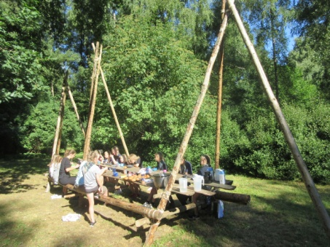Vi skal sammen med vores mejser fra Palnatoke Gruppe til en hytte og lejrgrund, der ligger ved Helsinge. Der kommer kun vores gruppe på lejren, så det bliver rigtig hyggeligt.

Vi skal:

* Sove i telt
* Lave mad over bål
* Bygge vores eget køkkenbord og spise ved det hver dag
* Lege og lave forskellige aktiviteter
* Gå 5 km og finde vejen selv (de voksne går selvfølgelig med)
* Og meget meget mere…….



**Start**: lørdag, den 29.juni kl. 9.10 på Allerød Station på P-pladsen ved Banevang overfor Tokkekøbsvej.

**Slut:** tirsdag, den 2. juli. Vi kommer hjem med toget fra Hillerød kl. 16.34. Vi samles og slutter af på øen, hvor bagagen kan hentes.

**Betaling**: kr. 500,00, der indbetales ved tilmelding på www.palna.dk.

**Tilmelding:** på www.palna.dk senest den 25.juni.

Alle dine ting skal pakkes i en **rygsæk eller sportstaske, som du selv kan bære** – selvom vi håber, nogle forældre vil køre bagagen til og fra Helsinge for os.

Lommepenge skal ikke medbringes. Der er ingen slik-butik i nærheden. (Det er heller ikke nødvendigt, at medbringe noget selv, da lederne sørger for frugt og andet lækket til lejren.)

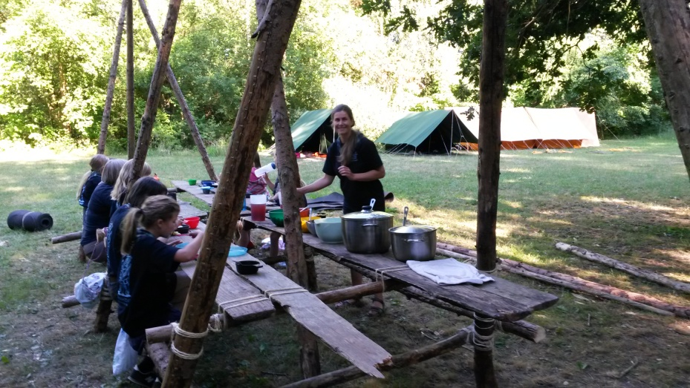Med spejderhilsen fra mikrolederne

Marianne, Gnist, Hvalp og Hanne

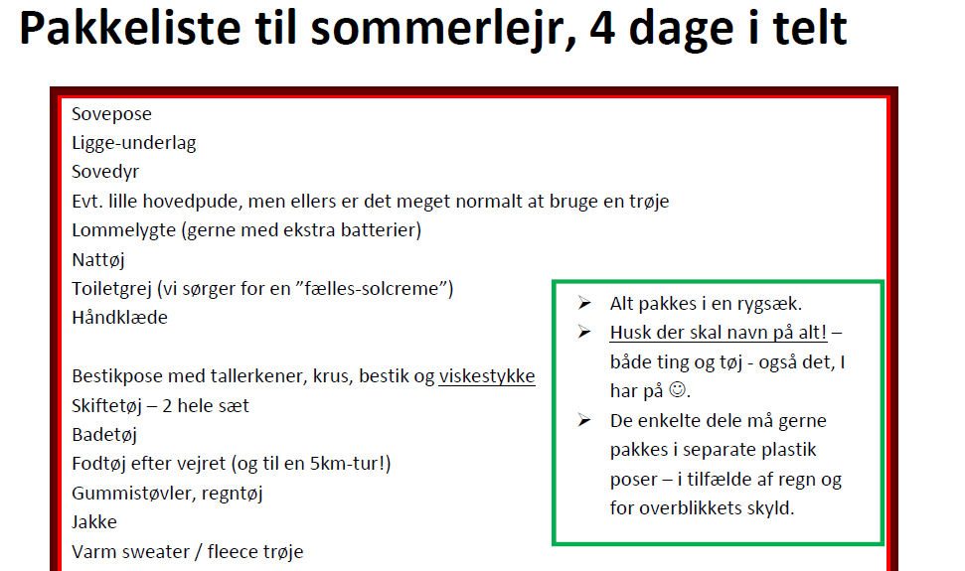



Vores adresse er:

Råbjerghytten

Ny Mårumvej 233

3200 Helsinge

Kontakter:

Har I brug for at komme i kontakt med os så prøv:

Hanne tlf. 50 56 12 24

Marianne tlf: 21 60 87 24